Консультация для родителей
«Как играя, развить речь ребенка»

Все начинает закладываться с детства. Детство бывает только однажды. В этот период дети открывают для себя мир всех вещей, окружающей действительности, мир звуков и ощущений.
Дошкольный возраст – это этап активного речевого развития. В правильном развитии речи ребенка особую роль играют родители. От того, как они говорят с ним, сколько внимания уделяют речевому общению с ребенком, во многом зависит успех ребенка в дальнейшем.
Речь дошкольника развивается по двум направлениям:
Во-первых, совершенствуется её практическое употребление в процессе общения ребёнка со взрослыми и сверстниками.
Во-вторых, речь становится основой перестройки мыслительных процессов и превращается в орудие мышления.
Дети с самого раннего возраста проявляют интерес к речи, создают новые слова. Но если не обращать внимание на то, как развивается ребенок, оставить его развиваться стихийно, то не все дети могут достигнуть определенного уровня.
Поэтому необходимо целенаправленное обучение, чтобы создать у детей интерес к родному языку и способствовать развитию творческого отношения к речи.
Для того чтобы заниматься с ребенком самостоятельно не обязательно иметь определенное образование, и совсем не обязательно превращать все в занятия.
Существует множество игр, незамысловатых упражнений по развитию речи у детей. Эти упражнения и игры вы можете легко использовать по дороге в детский сад, на прогулке или дома перед сном ребенка.
В этих незамысловатых играх и упражнениях можно использовать все то, что ваш ребёнок видит вокруг: дома, на улице, в детском саду. Идя по дороге в детский сад и видя автомобиль можно спросить ребенка «Что это?», «Какой он?», попросить назвать его части и т.д.
Когда вы, вместе с ребенком, рассматриваете какой-то предмет, задавайте ему самые разнообразные вопросы: «Какой он величины? Какого цвета? Из чего сделан? Для чего нужен?». Можно просто спросить: «Какой он?», так вы побуждаете называть самые разные признаки предметов, помогаете развитию связной речи.

Еще один вид упражнений – это чистоговорки и скороговорки. Важно, чтобы дети поняли, что необходимо говорить, не только быстро, но и чисто, ясно для окружающих. Скороговорки можно найти в разных детских книжках: «Из-под топота копыт пыль по полю летит», «На горе трава, на траве дрова».

Очень нравится детям такое упражнение. Попросите произнести одну и ту же фразу с разными интонациями (нежно, зло, вопросительно, с удивлением, с радостью, со страхом, приказывая, прося, умоляя, громко, тихо): «Мама купила (купи) виноград»; «Скорее домой!»; «У нас кончился сахар». Подобные задания помогут малышу развить речь, воображение, избавиться от скованности, научат смеяться над своими ошибками, не стесняясь товарищей.
Особую роль для развития речи дошкольника играют сказки, стихи, другие художественные произведения. Чтение произведений обогащает словарь ребенка, развивает его связную речь, учит пониманию переносного значения слов. Конечно, происходит все это постепенно. Ребенок четвертого года жизни почти дословно запоминает текст сказки, последовательность действий в ней.
Сказки необходимо не только читать, но и рассказывать, задавая вопросы, а затем учиться вместе с детьми пересказывать.
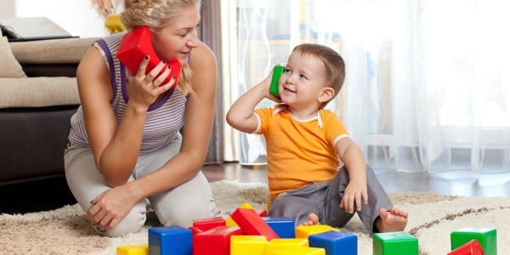
Дети 4-5 лет уже могут рассказать о событиях собственной жизни, о своем личном опыте, причем делать это очень выразительно. Попробуйте предложить им помещенные ниже творческие задания.

И, конечно же, еще один вид игр, это дидактические игры, которые помогут поиграть с ребенком дома.
Нашими воспитателями разработаны для ваших детей специальные игры для развития речи, которыми вы можете воспользоваться или изготовить их дома с ребенком самостоятельно.

«Найди тучку»
Ход игры: Предложить детям разместить тучки на столе:
- Давай посчитаем сколько их. Назови, какого цвета каждая тучка (обратить внимание детей, что у каждой тучки есть своя капелька, она такого же цвета, как тучка). Подбери каждой тучке свою капельку по цвету.
Можно усложнить задачу, после того как ребенок соберет капельки с тучками, попросить ребенка отвернуться и поменять 1-2 капельки местами. Затем спросить у ребенка что изменилось, найди ошибку.
«Занимательный круг»
На стол выкладывается «занимательный круг» и полоски с кружочками. Ребенку предлагаем, например:
Внимательно рассмотрев «занимательный круг»:
-скажи на сколько частей разделён круг?
-какие геометрические фигуры изображены на каждой части?
-сколько фигур на каждой части?
Каждая речевая игра или упражнение, каждая беседа с ребенком - это неотъемлемая часть сложного процесса формирования речи. Если родители устранятся от этой работы, то нарушится целостность педагогического процесса. А ещё развитие речи дошкольников в игре — это ещё и дополнительная эмоциональная связь между вами и вашим ребенком, это радость от общения, формирование доверительных и дружеских отношений.

